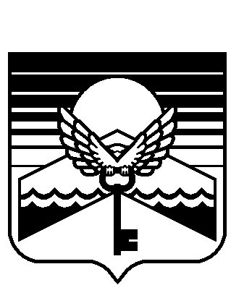
Республика Алтай

Муниципальное образование «Майминский район»
Майминский районный
Совет депутатов
Алтай Республика
Муниципал тöзöлмö «Майма аймак»

Майма аймактынг
депутаттар Соведи

Р Е Ш Е Н И Е
28-й сессии
2 - го созыва

№28-10 с. Майма 16 марта 2012 г.

Об утверждении состава
жилищной комиссии Администрации
муниципального образования «Майминский район»

Рассмотрев документы, представленные Администрацией муниципального образования «Майминский район», Майминский районный Совет депутатов РЕШИЛ:

- Утвердить состав жилищной комиссии Администрации муниципального образования «Майминский район». (согласно Приложения №1).
- Решение сессии №22-02 от 31 января 2011 года «Об утверждении состава жилищной комиссии Администрации муниципального образования «Майминский район», признать утратившим силу.
- Контроль за исполнением настоящего Решения возложить на комиссию по социальным вопросам.
- Решение опубликовать в газете «Сельчанка».
- Настоящее Решение вступает в силу со дня его опубликования.

Председатель Майминского районного Глава муниципального образования
Совета депутатов «Майминский район»
П.Ю. Балакин Е.А. Понпа

